환 불 신 청 서

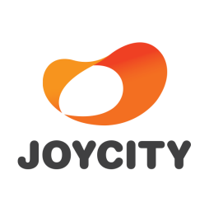

◆ 계정 정보 (회원가입 정보와 동일하게 작성해주십시오.)
고객명 |  | Naver  계정명
 |  | 연락처
F캐쉬  환전일자 |  | F캐쉬  환전금액
환불금액
환불사유

※ 계정 가입자 본인의 네이버 계정으로 네이버 포인트로 환급됩니다.

상기 본인은 프리스타일풋볼Z 게임의 환전 금액 중 이벤트로 지급된 재화를 제외한(OOOOO원)에
대해 환불 신청합니다. 위에 기재한 내용에 대해 동의하며, 동일 건으로 어떠한 민형사상의
이의제기를 하지 않겠습니다.

위 내용에 대해 동의하며, 환불을 요청합니다.

년 월 일

신청인:

